**新 书 推 荐**

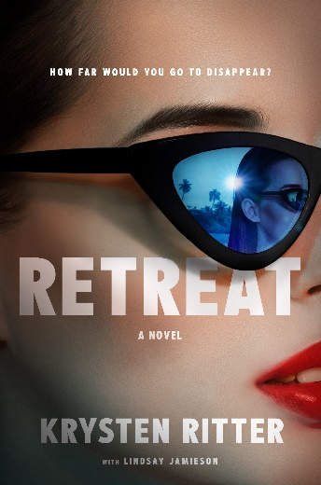**中文书名：《撤退》**

**英文书名：RETREAT**

**作 者：Krysten Ritter**

**出 版 社：Harper**

**代理公司：Inkwell/ANA/Sharon**

**页 数：259页**

**出版时间：2025年3月**

**代理地区：中国大陆、台湾**

**审读资料：电子稿**

**类 型：惊悚悬疑**

**内容简介：**

在这部由演员、导演和畅销书作家克里斯滕·丽特（Krysten Ritter）创作的关于身份和迷恋的曲折惊悚片中，一个美丽的骗子闯入了一个富有的社交名媛的生活，并带来了致命的后果。

丽兹·道森（Liz Dawson）像热带微风一样轻松地穿梭在人群中，在上流社会的圈子里游刃有余，瞬间就能建立起联系，让每一个新认识的人都感觉自己是亲密的朋友。她聪明、圆滑、自信，这些特质使她成为一名出色的连环骗子。

伊莎贝尔·贝雷斯福德（Isabelle Beresford）美艳绝伦、富可敌国，还是墨西哥海岸的一座豪宅，埃斯梅拉达别墅（Casa Esmerelda）的新主人，这些特质使她成为完美的目标。她为丽兹提供了一份工作，负责在她空置的房子里安装一件艺术品。丽兹无法抗拒海滩度假的诱惑，她渴望重新开始，渴望有机会最终摆脱对骗局的沉迷。

当一头乌黑秀发、一双浓绿眼睛的丽兹被误认为是伊莎贝尔本人时，丽兹不禁毫不费力地融入了这位社交名媛的身份。这种转变是如此轻而易举，几乎可以说是命运的安排。但伊莎贝尔·贝雷斯福德到底是谁，她为什么似乎放弃了自己的这种迷人生活？

随着丽兹越来越深入蓬塔米塔（Punta Mita）度假村这个令人眼花缭乱、充满欺骗的世界，她也越来越接近真正的伊莎贝尔所面临的危险。这些危险可能也已经将莉兹卷入其中。这可能不是她的人生骗局，而是终结她人生的骗局。

**作者简介：**

**克里斯滕·丽特（Krysten Ritter）**是一名演员、导演，也是国际畅销小说《篝火》（*BONFIRE*）的作者，该书曾获得PW星级评论，吉莉安·弗林（Gillian Flynn）称其为“一部美丽、令人难忘的处女作”。她因主演漫威影业出品的《杰茜卡·琼斯》（*JESSICA JONES*）而为人熟知，她还出演了《23号公寓的坏女孩》（*DON'T TRUST THE B-IN APARTMENT 23*）中的主角，以及《绝命毒师》（*BREAKING BAD*）中的简·马格里斯（Jane Margolis）一角。她现居加利福尼亚州洛杉矶。

**感谢您的阅读！**

**请将反馈信息发至：版权负责人**

**Email**：[**Rights@nurnberg.com.cn**](mailto:Rights@nurnberg.com.cn)

安德鲁·纳伯格联合国际有限公司北京代表处

北京市海淀区中关村大街甲59号中国人民大学文化大厦1705室, 邮编：100872

电话：010-82504106, 传真：010-82504200

公司网址：[http://www.nurnberg.com.cn](http://www.nurnberg.com.cn/)

书目下载：<http://www.nurnberg.com.cn/booklist_zh/list.aspx>

书讯浏览：<http://www.nurnberg.com.cn/book/book.aspx>

视频推荐：<http://www.nurnberg.com.cn/video/video.aspx>

豆瓣小站：<http://site.douban.com/110577/>

新浪微博：[安德鲁纳伯格公司的微博_微博 (weibo.com)](https://weibo.com/1877653117/profile?topnav=1&wvr=6)

微信订阅号：ANABJ2002

